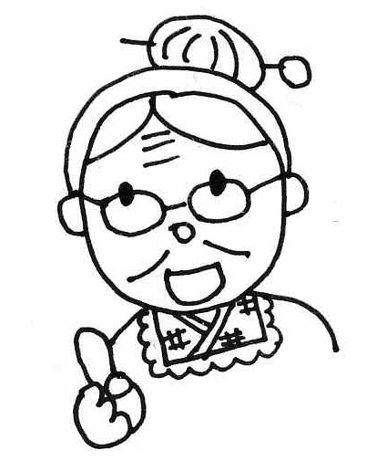
ディボーションをはじめようとしているキミ、
こんにちは。わたしの名まえはミコト。みんなからは、「ミコトばぁちゃん」とよばれているよ。イエスさまは、キミがディボーションをはじめてくれることを、とってもうれしく思っているはずじゃよ。

ミコトばぁちゃんからのアドバイス

①ディボーションをするに、
かならず おりをしよう。
「イエスさま、みことばの意味がよくわかるように助けてください・・・」

②せいしょを じっくりもう (りながら)。
まず、せいしょを読んでから、ディボーションノートを始めてね。

③ディボーションのわりに、
かならず おりをしよう。
イエスさまがおしえてくれたことに感謝し、決心したことが実行できるように。

④１に１は、
のにノートをみてもらおう。

わたしのディボーションなかまを紹介するわネ。
みんなで楽しくしっかりディボーションしましょうね。ヨロシク！
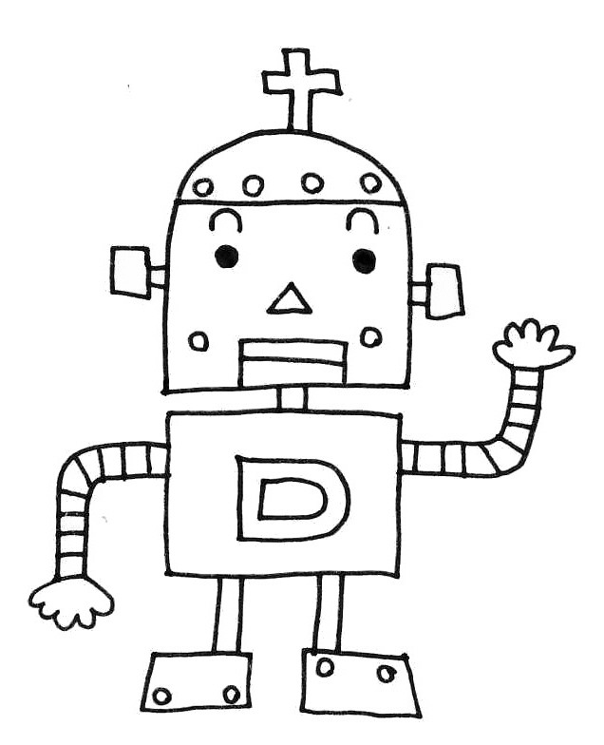
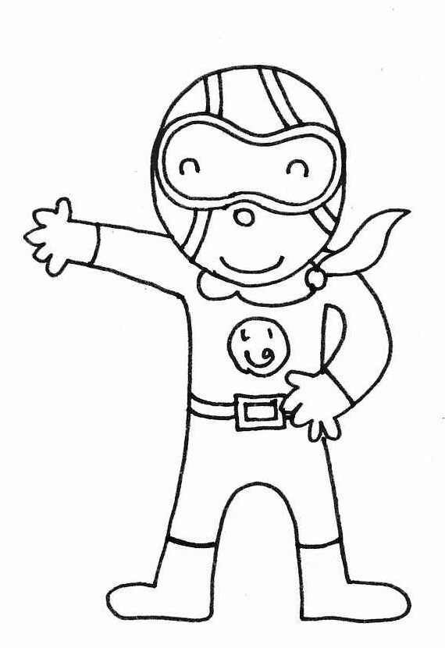
いのるンジャー
ディボーションのチカラで世界に
平和をもたらすために戦っている

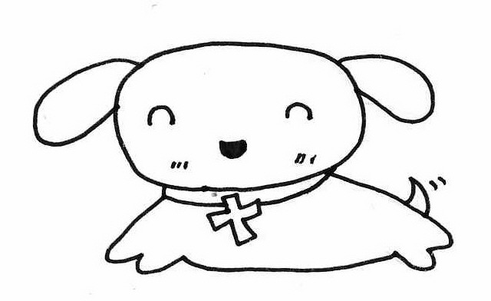
つうドッグ
せいしょを（=はじめからさいごまで読むこと）するのが大好き

ディボロボ
せいしょのみことばの
エネルギーで動くロボット

約束の聖霊 ～助けぬし～
ヨハネ１４：１６～２０ 使徒 １：８
☆イエス様は天国へのぼるとき、約束をしてくれたんだよ！！
イエスさまのかわりに～助けぬし～を送るって！！☆

（ 月 日 ）
- ヨハネ １４：１６ ～ どのくらい？～

助けぬしはどれくらい私たちと一緒にいてくれますか？

（１）ばん あなたが、困っているときだけ！！
（２）ばん あなたが、生まれてから死ぬまで！！
（３）ばん あなたが生まれる前からずぅーーっと、永遠に一緒にいます！！
ばん

（ 月 日 ）
- ヨハネ １４：１６ ～ どんな気持ち？～

助けぬし（聖霊さま）は、イエスさまが一緒にいられない代わりにずーっといっしょにいてくれます！！それを聞いて、あなたはどんな気持ちになりますか？

ずーっと一緒でウレシイ 一緒すぎて気持ち悪いんですけど・・・
そこまで一緒にいなくても もっとわかるように一緒にいたいなぁ～
他にあなたのことば

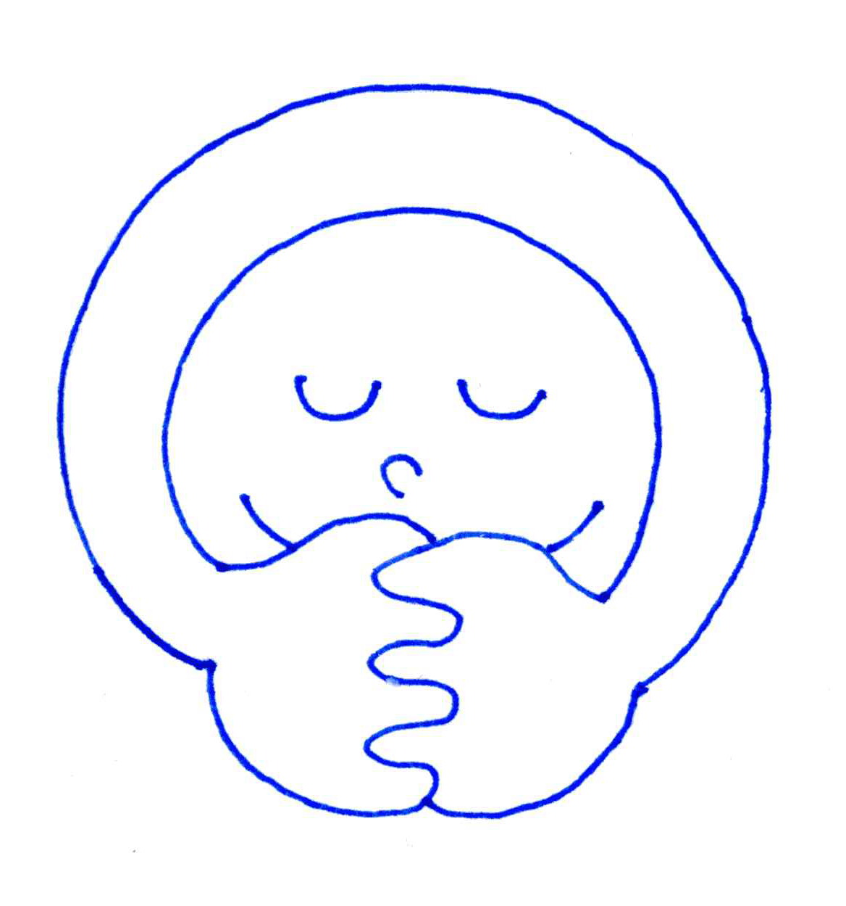
いつも一緒にいるから、助けることができるんだね。一緒にいてくれることを感謝しよう！

（ 月 日 ）
- ヨハネ １４：１７ ～ 真理の御霊 ～

イエスさまの言ったことは絶対に変わりません！！真理の御霊＝聖霊さまのことです。
聖霊さまは、どこに住んでくれると書いてありますか？（１７せつ）

（ 月 日 ）
□ ヨハネ １４：１７ ～真理の御霊は教えてくれます！～

真理の御霊＝聖霊さまは、わたしたちが神様と仲良くいられるようにいろんなことを教えてくれます！！ どんな事かな？ （○か×を、かいてね）

（ ）罪（神さまのことを考えないで自分を中心に考えること）をおしえてくれる
（ ）苦しいときや、つらいときに、「あなたのことは、大切じゃないよ。」と
言ってくれる
（ ）神さまが、罪をゆるしてくれること、愛してくれていることをおしえてくれる
こんなにすてきな事をしてくれる聖霊さまと一緒にいましょう！！

（ 月 日 ）
□ ヨハネ １４：１８ ～ 孤児にはしません！～

「 あなたがたをすてて、孤児にはしません 」と書いてあります。
とは、どんな意味だと思いますか？ ○をしてね。 ※孤児とは、両親のいない子のこと

（ ） あなたのことは好きだけど、嫌いになっちゃうかもよ～！！
（ ） あなたが、良い子だったら助けてあげるけど悪い子だったらわかんないな～
（ ） あなたが、これからどんな悪いことをしても絶対にあなたのことを裏切ったり
ひとりにしたりなんかしないよ！

（ 月 日 ）
□ しと １：８ ～ 聖霊さまを，おむかえしよう！～

わたしたちに良いことばかりしてくれる聖霊さまは、なんと力もくださるんです！！
しと１：８を読んで、暗唱しましょう。

～お祈りしましょう～
聖霊さま、私の心にきてください。私といつも一緒にいてください。

何でもカ・キ・コ！ディボーションをして思ったこと・決心したこと、学校やお家であった楽しかったこと・悲しかったこと・・・など何でもカキコもう！先生にも見せて、ひとこと書いてもらおう！

ペンテコステ
ペンテコステとはユダヤのお祭りのひとつ。
この日にすごいことが、起こっちゃいました！びっくり～！！
使徒 ２：１～１３

（ 月 日 ）
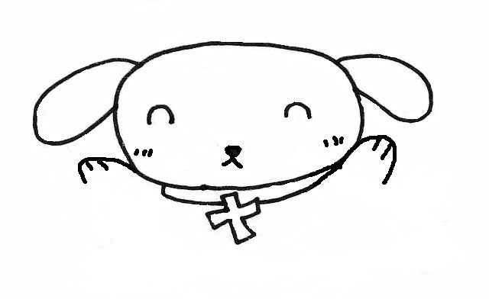
□ しと１：４～８ ～父なる神さまの約束 ～

しと１：８を書き写してみましょう。

- 弟子たちは、イエスさまに言われたとおり待っていたので、約束どおりイエスさまから、
↑↑この聖霊のバプテスマをもらいました！！

（ 月 日 ）
□ しと ２：１ ～ みんなで一緒に ～

「みんな、一つのところに集まっていた。」と書いてあります。
みんなで一緒に何をしていたと思いますか？

- ばん ダラダラ～、おなかポリポリ～、いつもぐうたらしていた。
- ばん ＤＳで脳トレをして、脳年齢を若返らせていた。
- ばん イエス様の言われたとおり、お祈りをして待っていた。

ばん

（ 月 日 ）
□ しと ２：２～３ ～ 約束どおりの贈り物☆～

正しいと思うものに○ ちがうなぁと思うものに×をしてください。
（ ） 突然、はげしい風が吹いてくるような音がした！！
（ ） 突然、竜巻が起こってみんなが世界へふっとんだ！！
（ ） 炎のような分かれた舌が弟子たちのうえにとどまった！
（ ） 炎があらわれて町中が火事になった！

（ 月 日 ）
□ しと ２：４～８ ～ 約束どおりの贈り物② ～

聖霊に満たされると、弟子たちはどうなりましたか？（４節をよんでね☆）

（ 月 日 ）
□ しと ２：９～１３ ～ ウッソォォ！？～

世界各地から集まってきた人たちは、弟子たちがいろいろな国の言葉で話しをしているのを見て「あいつらはよっぱらっているんだ！」と言いました。どうしてでしょうか？

（１）ばん イエス様がいなくなってから弟子たちはよくお酒をのんでいたから
（２）ばん イエス様の聖霊にみたされるという約束を知らなかったから
（３）ばん 弟子たちは、実は外国語の勉強をしていたから！！キャリアアップ！！

ばん

（ 月 日 ）
□ ルカ １１：１３ ～求めよう！～

あなたも、聖霊のバプテスマを求めましょう！！
神さまに今の自分の気持ちをお祈りしましょう。
神さま、わたしを聖霊で満たしてください。祈る力も与えてください。

すでに、もらっている人は、お友達のためにお祈りしましょう！！
神さま、お友達の○○ﾁｬﾝ､○○ｸﾝがイエス様を信じますように。
何でもカ・キ・コ！ディボーションをして思ったこと・決心したこと、学校やお家であった楽しかったこと・悲しかったこと・・・など何でもカキコもう！先生にも見せて、ひとこと書いてもらおう！

教会のたんじょう 使徒 ２：１４～４７

ペテロさんって聖霊をうけてからとっても変わったんだ！！
イエスさまのことを伝える人になったんだよ☆

（ 月 日 ）
- しと ２：１４～１５ ～ ペテロ立ちあがる！～

たくさんの人の前でイエス様のことをお話しするなんて勇気があるよね！！
ペテロさんは、どうしてたくさんの人の前でお話ができたのかな？○と×を書いてね。

（ ）イエス様のことをどうしてもみんなに知ってほしかった。
（ ）ペテロさんは、どうしても有名になってお金持ちになりたかった。
（ ）聖霊さまの助けがあったから、力強く話すことができた。
（ ）本当は、怖くて逃げたくて別のひとに代わってほしかった。

（ 月 日 ）
- しと ２：３２～３３ ～ ペテロのメッセージ～

弟子たちはみな、そのことの（ しょうにん ）です。
「しょうにん」を次のうちから選んで、 ○ してね。

商人 笑人 証人 小人 承認

（ 月 日 ）
- しと ２：３７～３９ ～ 悔い改めなさい！～

ペテロさんのメッセージを聞いた人たちは「救われるためには、どうしたらいいのか？」とききました。ペテロさんは、何と答えましたか？

☆バプテスマとは洗礼のことです。「罪をゆるしていただくために・・・バプテスマをうけなさい。」と、ありますが、洗礼を受けなければ罪はゆるされないということではありません。イエス様を信じれば罪はゆるされます。当時の教会では、イエス様を信じたらすぐに洗礼をうけていました。あなたも、イエス様を信じたら、教会の先生とお話をしましょう。

（ 月 日 ）
- しと ２：４０～４１ ～ 教会たんじょう ～

１回のおはなしで、３０００人ものひとがイエスさまを信じるなんてとってもスゴイね！！そして、これが世界ではじめの教会のたんじょうです☆
次のうち正しいと思うものに○をしてね。

（ ） 教会ができたのは、ペテロさんのおかげだ。
（ ） 教会は、聖霊さまのちからでたんじょうした。
（ ） 教会は、大工さんがたてた。

（ 月 日 ）
□ しと ２：４３～４６ ～ イエスさまを信じたら、何をしてる？～

イエスさまを、信じた人たちは、どんなことをしていましたか？

（ ） イエスさまを、信じたから何をしててもいいよね～と言っていつも寝ていた。
（ ） 信じた仲間たちと一緒に、ごはんを食べたり礼拝をしていた。
（ ） 信じたのに、神さまは何にもしてくれないじゃんっ！！と文句ばかり言った。

（ 月 日 ）
□ しと ２：４６～４７ ～ あなたにとって教会とは？～

あなたにとって、教会とはどんなところですか？

わたしにとって
友達とあそぶところかな･･･
教会は →

- 神様に、こころから賛美するときに、神様はすばらしいことをしてくださいます！！信じましょう～
神さま、あなたを心からさんびします！

何でもカ・キ・コ！ディボーションをして思ったこと・決心したこと、学校やお家であった楽しかったこと・悲しかったこと・・・など何でもカキコもう！先生にも見せて、ひとこと書いてもらおう！

美しの門での出来事 使徒 ３：１～４：４

「美しの門」という門のそばで、物乞いをしていた人のお話です。
その人は、歩くことも働くこともできませんでした。でも、その人を通して･･･

（ 月 日 ）
□ しと ３：１ ～ 午後３時のお祈り ～

ペテロさんとヨハネさんは、いつも決まった時間にお祈りしていました。
お祈りを毎日することは、簡単なようでなかなかできません・・・。毎日、トイレに行かないと死んじゃうようにお祈りすることは大事なことです！！

あなたは、お祈りする時間（とき）を決めていますか？ はい ・ いいえ

はいの人 → それは、どんな時、いつですか？

いいえの人 → １日のうちお祈りできそうなのはいつですか？

（ 月 日 ）
□ しと ３：２～３ ～ ほどこしを求める！～

美しの門のそばに座っていた足の不自由な男の人はいつも何をしていましたか？

（ ）恋人をさがしていた（お嫁さん募集中！）
（ ）アクセサリーを作って、売っていた！
（ ）「だれか、ごはんを、お金を、めぐんでください～」と言ってお願いしていた！

（ 月 日 ）
□ しと ３：４～６ ～ イエスのみ名によって ～

ペテロさんとヨハネさんは、足の不自由な男の人をじっとみつめました。
男の人は、何かもらえるのかな？と思いましたが、２人は、何と言いましたか？

金銀はわたしには、ありません。

！

ペテロさんが祈ったからではありません。‘イエスさまのみ名’でお祈りしたとき、きせきがおこりました！
（ 月 日 ）
□ しと ３：７～１１ ～ 見てビックリ！！～

正しい方を○でかこんでください。
男の人は、たちまち（ 足 ・ 手 ）と（ かつおぶし ・ くるぶし ）が強くなり、歩いたり、はねたりができるようになった。
そして、神を（ のろい ・ 賛美 ）しながら、宮へ入って行った。すると、まわりの人たちは、とっても（ 喜んだ ・おどろいた ）！！

（ 月 日 ）
□ しと 3：１2～１６ ～ ペテロのメッセージ ～
わたし（弟子）たちはそのことの（ しょうにん ）です。（しと３：１５）
「しょうにん」を次のうちから選んで、 ○ してね。

笑人 小人 商人 承認 証人

（ 月 日 ）
□ しと ４：１～４：４ ～みことばを聞いた人々～
足の不自由だった人がいやされたのを見たまわりの人たちは、ペテロさんからイエスさまのお話をききます！そして、イエスさまが本当の救い主だったことを信じるのです。
何人の人が、イエスさまを信じましたか？

５にん ５５にん ５００にん ５０００にん ５００５にん

☆願っていること、変わりたい部分、助けたい人など お祈りの課題をかこう！

イエス様のお名前によって、信じてお祈りします。アーメン。

何でもカ・キ・コ！ディボーションをして思ったこと・決心したこと、学校やお家であった楽しかったこと・悲しかったこと・・・など何でもカキコもう！先生にも見せて、ひとこと書いてもらおう！

